Основана  в 2012 году | Веселовский  вестник | № 6  «19» марта 2021г.
 | ПЕРИОДИЧЕСКОЕ ПЕЧАТНОЕ ИЗДАНИЕ ВЕСЕЛОВСКОГО СЕЛЬСКОГО ПОСЕЛЕНИЯ

Уважаемые жители Веселовского сельского поселения!
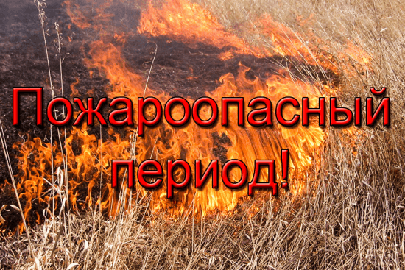
С установлением теплой погоды происходит осложнение обстановки с пожарами, что в первую очередь связано с возникновением пожаров от проведения палов сухой прошлогодней растительности, сжигания мусора. Апрель и май традиционно очень неблагополучные месяцы по количеству пожаров и травмированных на них людей. Люди начинают сжигать мусор или сухую траву, не учитывая погодные условия, направление и силу ветра, близость построек. В это время количество выездов подразделений пожарной охраны резко возрастает. Из них наибольшее количество выездов – на тушение мусора и сухой растительности! Проведенный анализ пожаров показывает, что именно люди – причина подавляющего большинства возгораний. Так человек становится причиной 8 из 10 случающихся пожаров. А значит, в первую очередь надо всем осознать, что неосторожность с огнем и умышленные поджоги являются причиной больших бед причиненными огнем. Согласно статьи 34 ФЗ № 69 «О пожарной безопасности» граждане обязаны: - соблюдать требования пожарной безопасности; - иметь в помещениях и строениях, находящихся в их собственности (пользовании), первичные средства тушения пожаров и противопожарный инвентарь в соответствии с правилами пожарной безопасности; - при обнаружении пожаров немедленно уведомлять о них пожарную охрану или позвонить по номеру - 112; - до прибытия пожарной охраны принимать посильные меры по спасению людей, имущества и тушению пожаров. Согласно Правил противопожарного режима РФ, утвержденных Постановлением Правительства РФ от 16 сентября 2020 г. N 1479 "Об утверждении Правил противопожарного режима в Российской Федерации":
- 65. Запрещается использовать противопожарные расстояния между зданиями, сооружениями и строениями для складирования материалов, мусора, травы и иных отходов, оборудования и тары, строительства (размещения) зданий и сооружений, в том числе временных, для разведения костров, приготовления пищи с применением открытого огня (мангалов, жаровен и др.) и сжигания отходов и тары.
- 66. На землях общего пользования населенных пунктов, а также на территориях частных домовладений, расположенных на территориях населенных пунктов, запрещается разводить костры, использовать открытый огонь для приготовления пищи вне специально отведенных и оборудованных для этого мест, а также сжигать мусор, траву, листву и иные отходы, материалы или изделия, кроме мест и (или) способов, установленных органами местного самоуправления городских и сельских поселений, муниципальных и городских округов, внутригородских районов.
- 67. Правообладатели земельных участков (собственники земельных участков, землепользователи, землевладельцы и арендаторы земельных участков), расположенных в границах населенных пунктов и на территориях общего пользования вне границ населенных пунктов, и правообладатели территорий ведения гражданами садоводства или огородничества для собственных нужд (далее - территории садоводства или огородничества) обязаны производить своевременную уборку мусора, сухой растительности и покос травы.
За нарушение требований пожарной безопасности предусмотрена административная ответственность в соответствии со ст. 20.4 КоАП РФ

_______________________________________________________________________________
Периодическое печатное издание Администрации Веселовского сельского поселения Дубовского района Ростовской области
Учредитель: Администрация Веселовского сельского поселения
Адрес: 347422, ул.Октябрьская д.40, х.Веселый Дубовского района Ростовской области.
тел./факс(86377)54-3-17,
Отпечатано в администрации Веселовского сельского поселения «19» марта 2021г.
Распространяется бесплатно Тираж 100 экз.

